學生成績查詢流程 (國中部)
- 登入校務行政系統，網址：http://101.231.102.162/CLSHWEB/Secure/default.aspx ，
或從學校官網http://www.shtcs.com.cn/->左上角「校務系統」
- 輸入帳號密碼：帳號為學號(不記得學號請查學生證或過去的成績單)、密碼為身分證字號。
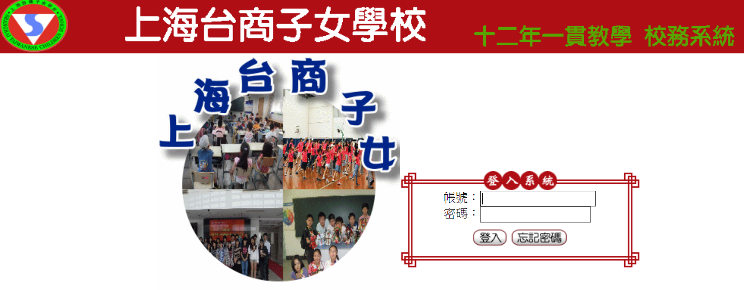
- 點選「線上查詢」。
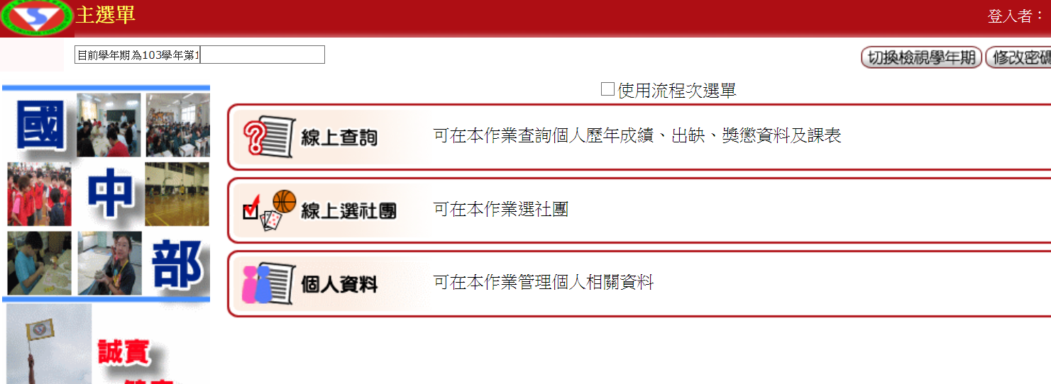
- 點選「查詢歷年成績」即可進入選擇欲查詢之成績。
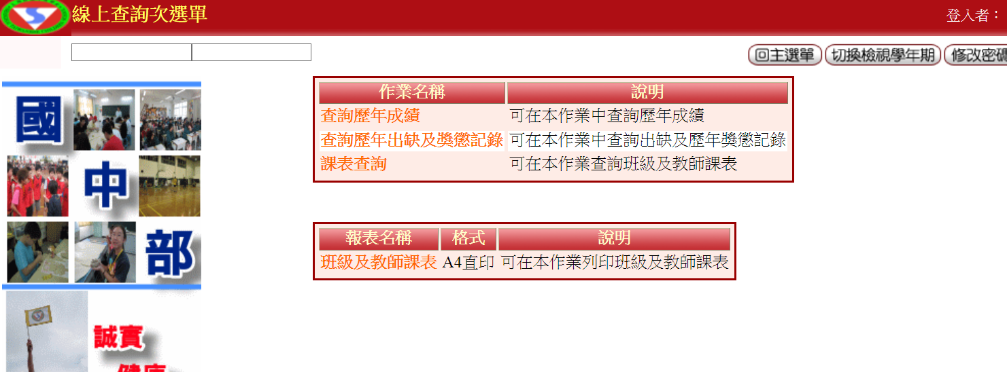
查詢時間：7/5後

教務處 註冊組

上海台商子女學校107學年度第1學期學生開學須知
- 日期：107年8月29日（三）
- 地點：各班教室
- 開學時應辦理事項：
1. 舊生註冊：尚未於本學期註冊完畢者，最晚請於8月31日前將學費繳費聯及繳費憑證繳交至教務處註冊組完成註冊。
2.轉入生須繳交下列物件：(報到時已繳者免)
(1)護照、台胞證、身分證影本或全家戶口名簿影本乙份。
(2)轉學證明書、成績單乙份。
(3) 1吋脫帽正面個人相片 1張，相片背面註明班級、座號、姓名。
3.設備組發放各科教科書及參考書，書單已在本校網頁教務處欄下公告，請妥善保管使用教科書及參考書，遺失者不得申請補發。
肆、重要時程：
- 英語實驗班編班名單公告：七年級8/9；八年級8/3 (於本校網站首頁)
- 暑輔：七年級8/13-8/24；八年級8/6-8/24；九年級7/30-8/24
- 模擬考：八、九年級：9/4-9/5
- (轉學生)編班名單公告：8/27(一) (於本校網站首頁)
- 開學日：8/29 (三)
伍、注意事項：
- 學生證如有遺失或毀損者請申請補、換發，工本費20元。
- 註冊手續完成者，註冊組始向教育部申請學費補助款，每位學生每學年補助增為新臺幣三萬五千元整。
- 未在規定時間內辦妥註冊手續者，學校沒有憑據申報學生個人學籍，也無法向教育部申請學費補助款及核算該學生的各項成績。畢業前須將各項費用繳清，方能領取畢業證書或修業證明書。
- 第三次段考與學期成績可以經由學校網頁自行查閱(查詢時間：7/5以後)，查詢流程請見背面。

